员工拉新数与下单客户数不同：新增来源、归属与期间核对｜云上订货系统
先核新增来源、两份期间与归属，再按客户和原订单解释员工拉新差额。

1. 进入员工拉新，先分清新增、客户、订单和金额
管理端进入报表中的“员工拉新”，先认顶部新增客户、有下单的新客户、订单数量和订单金额，再看下方员工行的新增客户数、下单客户数、订单数量和订单金额。新增来源是一组对象，下单客户与订单又是不同计数对象；看到新增一、下单零，不等于邀请发送失败，更不能直接判断客户首次购买未通过某个门槛。
页面提供本周、上周、本月、上月与起止日期，列表还有员工、部门和排序。先保存实际起止值、当前企业、岗位和最后一次成功查询时间，不只记“本月”。本页没有独立的邀请发送数、审核开通数、首单人数或首次购买时间栏；那些业务若另有记录，应回对应入口核，不能补在此表中当已经存在的指标。
历史员工拉新局部展示新增一、下单零，仅用于辨认新增与下单客户字段及员工行，不证明当前企业仍是这些数。图中的纸面对象关系用于解释统计口径；实际排查应核当前入口、相同原客户与订单、岗位范围和该次导出文件。先明确来源与期间，才能对差额给出可复核的业务解释。
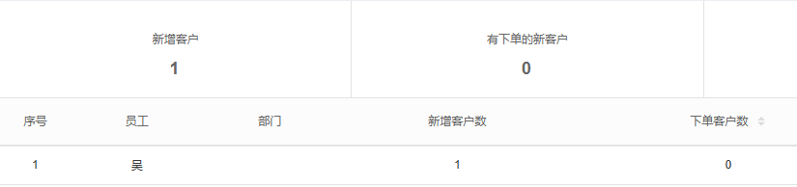
图1：PC历史员工拉新新增与下单客户卡片及员工行：新增一、下单零只辨字段，旧值不代当前结果。

2. 确认新增来源模式，记录数与客户数不能混用
员工拉新受当前企业的设置影响，不能只看同一个页面名称就认定所有企业统计相同。客户建档模式按期间创建且有效的客户档案计新增，依据不同客户编号去重，并关联客户当前所属员工。后台建档、导入或其他来源形成的档案，只要符合该模式条件，不能仅因没有邀请链接就自行排除；档案制单人也不是此项默认归属的替代字段。
另一模式按期间创建、有效且达到合作客户状态的注册记录计新增，依据不同记录编号去重，归属记录所属员工。这里的合作记录可以有来源与客户关联，却不是单纯统计发出了多少次邀请，也不是直接用注册审核通过时间作为期间。先保存原记录号、创建日期、合作状态、客户号与员工号，再解释它是否进入本期。
这两种分母不能互换。一位客户若关联两条不同合作记录，记录计数与不同客户计数就可能不同；有下单的客户又按客户编号去重。不能把记录数当唯一人数，也不能靠名称相同断定重复。来源记录尚未建立客户关联或未达合作状态时，先核原记录结果，不为了使数量相等重复注册、补建档案或修改来源归属。
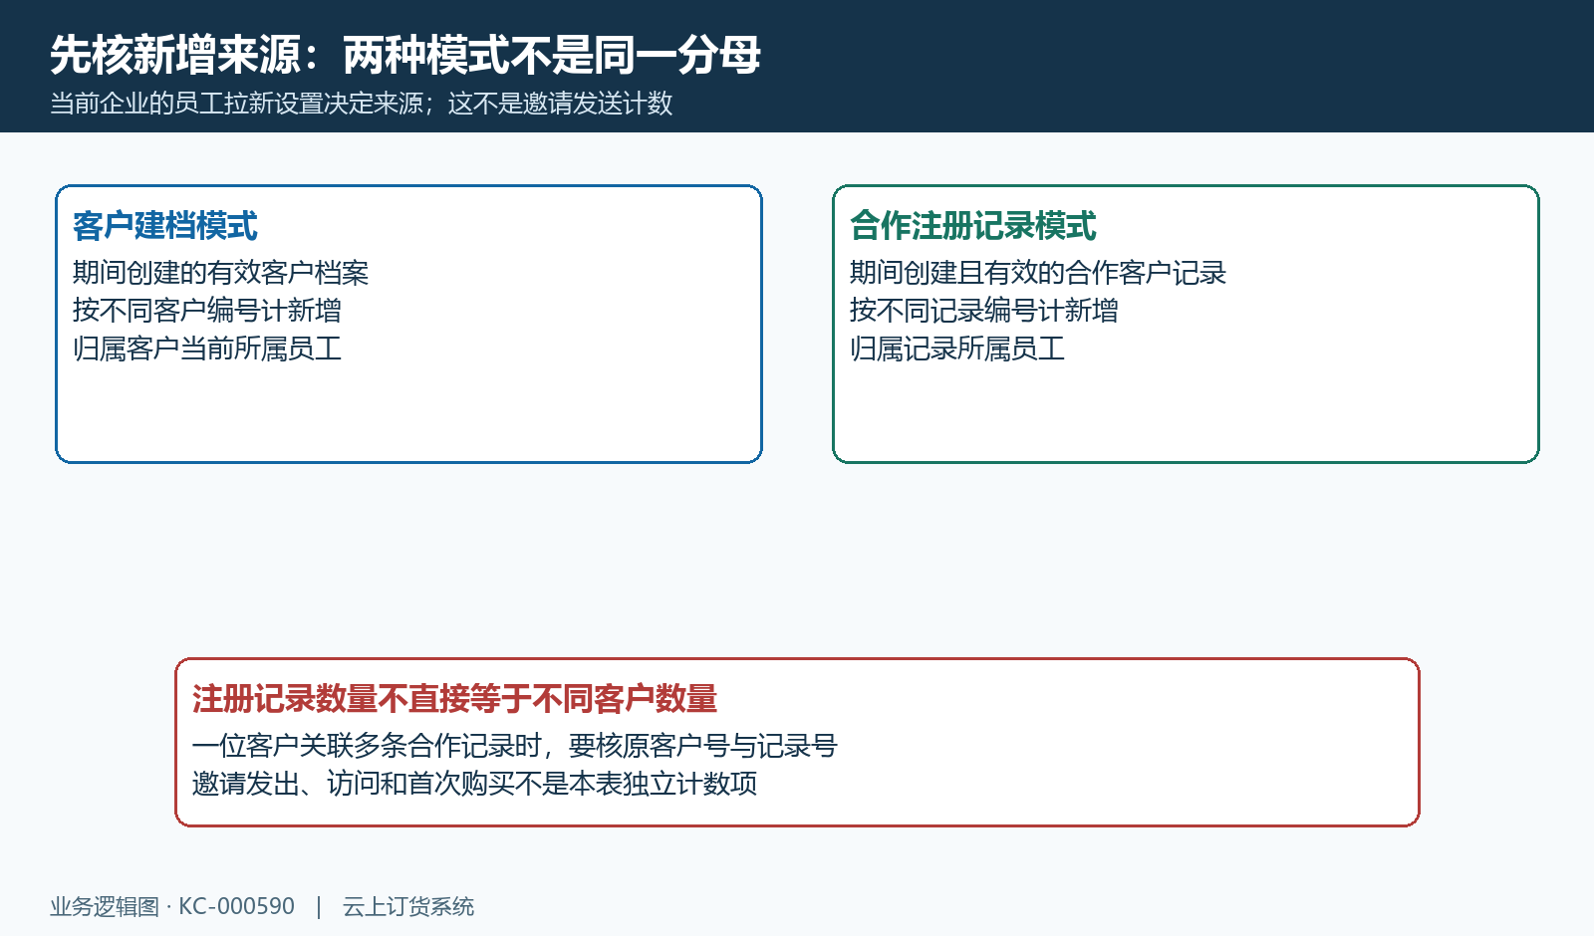
图2：客户建档按客户号，合作来源按记录号；新增来源和归属随企业模式分别核。

3. 同时核新增日期和订单日期，不把本期下单当首单
本篇同时约束新增来源日期与订单日期。新增来源按客户档案或合作记录的创建日期进入期间；下单项还要求关联的原订单在同一期间满足企业报表所选日期与有效阶段。因而本期老客户再次下单，不会仅凭本期成交就变成本期拉新；本期新增但订单跨到下期，也可能表现为本期新增有数、下单无数。
纸面九月示例中，甲九月十日新增、九月十八日有效下单，可能进入九月两组指标；乙八月建档、九月下单，需到其他成交统计看，不应算九月新增客户；丙九月二十八日建档，订单所选节点在十月二日，九月新增与十月订单不能强行对平。日期差额先查这两份原时间，不将跨期订单改回九月。
订单日期承接企业报表设置的提交或财审时间，列表没有逐订单日期明细可替代原单核查。订单九月提交、十月财审时，选不同节点结果也可能不同。此项并没有另外寻找客户人生第一张订单、首次付款或首次收货作为准入条件；同一新增客户的多张期间有效订单可以纳入。需要首购分析时另核首购来源，不将本表下单客户数改名为首单成交数。
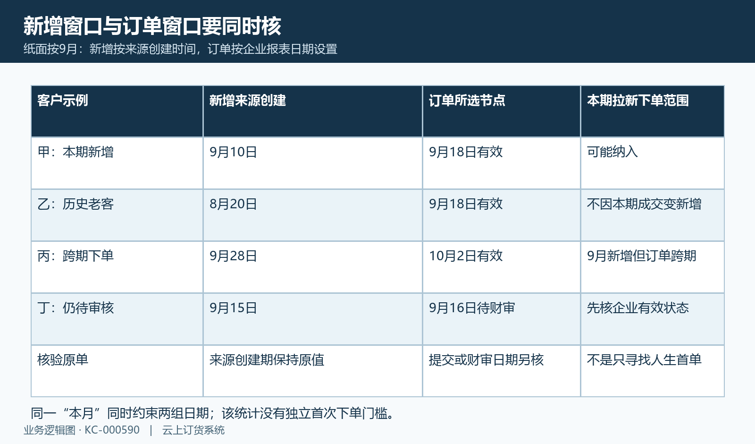
图3：九月纸面四客户分别核来源创建与订单所选节点，不把本期下单当首次购买。

4. 按原归属解释差额，客户迁移与订单保存所属分开
核员工差额时，客户当前所属员工、合作记录所属员工和订单保存的所属员工分别留证。客户建档模式的新增数按客户当前归属，而下单项按原订单保存的客户所属员工汇总。客户本期先属甲、有效下单后改属乙，可能使新增在乙、该订单及下单客户在甲；不能预设每名员工的下单客户一定是同一行新增客户的严格子集。
因此不要直接用某员工下单客户数除以该行新增数，称为固定转化率或员工拉新效率。先核迁移前后的客户编号、当前所属、原订单保存所属与期间，再解释该员工的两组数。表头合计也不能用当前一页的员工行替代；跨员工归属变化会影响逐行比较，名字相同或部门相同并不能证明归属一致。
合作注册记录模式另按原记录所属员工承接新增与关联订单，不能套用上面的建档迁移关系。原记录改归属、客户当前区域或岗位可见范围变化，还会影响实际查询，需要保存当时来源和当前结果。修改客户归属不是修复报表差额的验收方法，也不承诺当前设置变化会永久冻结历史显示；用原业务身份解释，保留仍待核的范围。
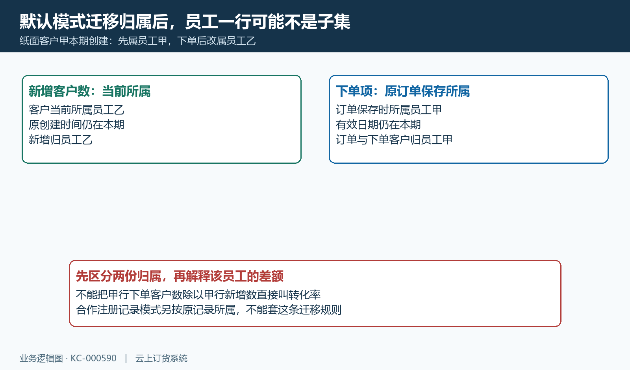
图4：纸面客户从甲迁到乙后，当前新增归属与原订单保存归属可能分开。

5. 按客户与订单编号去重，金额回原单和保存汇率
下单客户数按不同客户编号，订单数量按不同订单编号。一位新增客户在期间内有两张有效订单，客户数仍是一，订单数是二；两位同名客户应按编号分别核，不能仅合并显示名称。一张订单中有多条商品明细也不是多张订单，原员工行不是按商品行数来计订单笔数。
订单金额按相关原订单总额承接原订单保存汇率，汇率缺失时按一处理。纸面同客户两张订单为一千元和五百元，先核这两张原单的总额，再核当前查询金额，不能按一位客户人数推出一千五百元。外币原额一百、保存汇率七，折算额七百只是独立算例；原币种、保存汇率与本企业金额展示仍须按原订单确认，不能用今天汇率改写历史比较。
订单金额不是实收现金、客户付款余额或净退货销售额，也不说明货款已经到账。合作来源有多条记录关联同一客户时，客户数与订单数去重仍不足以证明金额绝无重复关联影响，应按原记录及订单逐笔核。不能用去重后的客户数机械除金额，也不能通过删记录消除差额；金额、订单数量和原来源关联分别核，未解释部分明确保留。
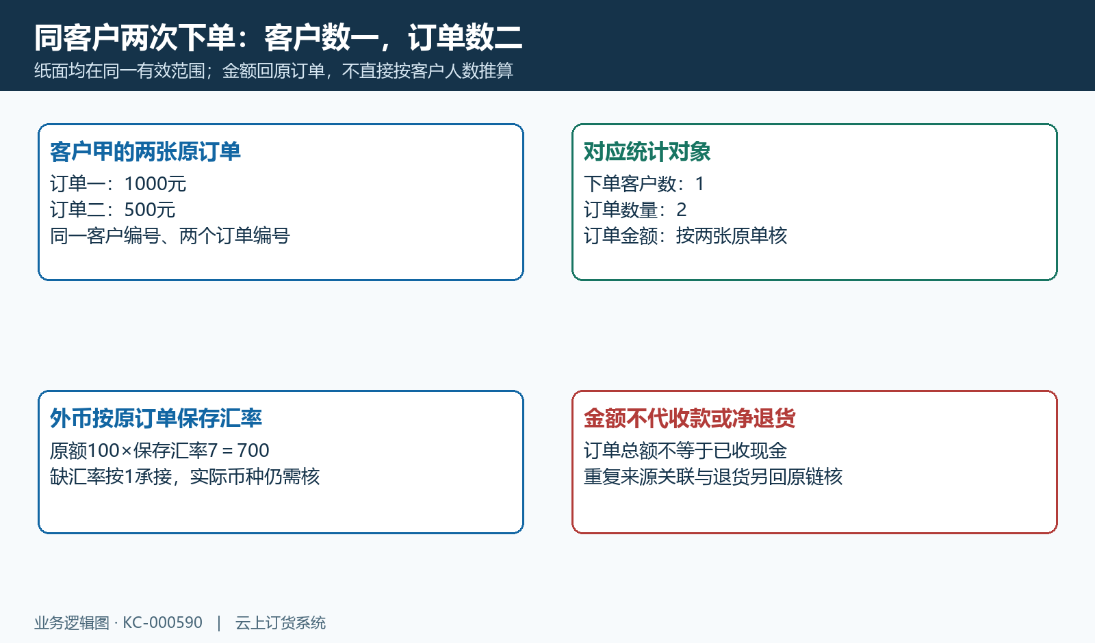
图5：同客户两张原单客户数一、订单数二；原汇率折算与实收、退货另核。

6. 启用、合作与订单阶段分开，退货退款另回原业务
客户“已启用”、最近登录、有合作记录和有期间有效订单，是不同状态。历史下单分析另一页可见已启用客户与注册、最近登录时间，但这不证明本表的订单阶段和日期条件已经满足。开通账户后尚未下单，或已提交订单仍在未纳入的审核阶段，都不能只凭账号能登录就认定该客户应有本期成交数。
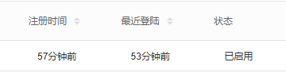
图6：PC历史下单分析另页的注册、最近登录及启用局部：状态不代本表有效订单。
客户建档模式明确取有效客户档案；合作记录模式则先取有效的合作客户记录，关联订单的客户当前停用影响并不是一条可直接套用的统一过滤。核停用、注销、重新启用或客户迁移时保原客户号和来源记录号，按该企业模式看实际结果，不宣布停用一律清除历史贡献，也不宣布所有模式都保留不变。
订单有效阶段承接企业报表设置，未另配时默认财审后待出库、部分出库、待发货、待收货至完成等阶段，并非统一仅已完成。作废订单不是默认有效订货，但退货、退款、出库与实际收款各有原业务链；本表取订货原金额，没有自动将退货额逐笔净扣的独立分支。差额涉及退货或到账时转回原单核，不把拉新下单数当入库、发货、付款或退款成功证明。
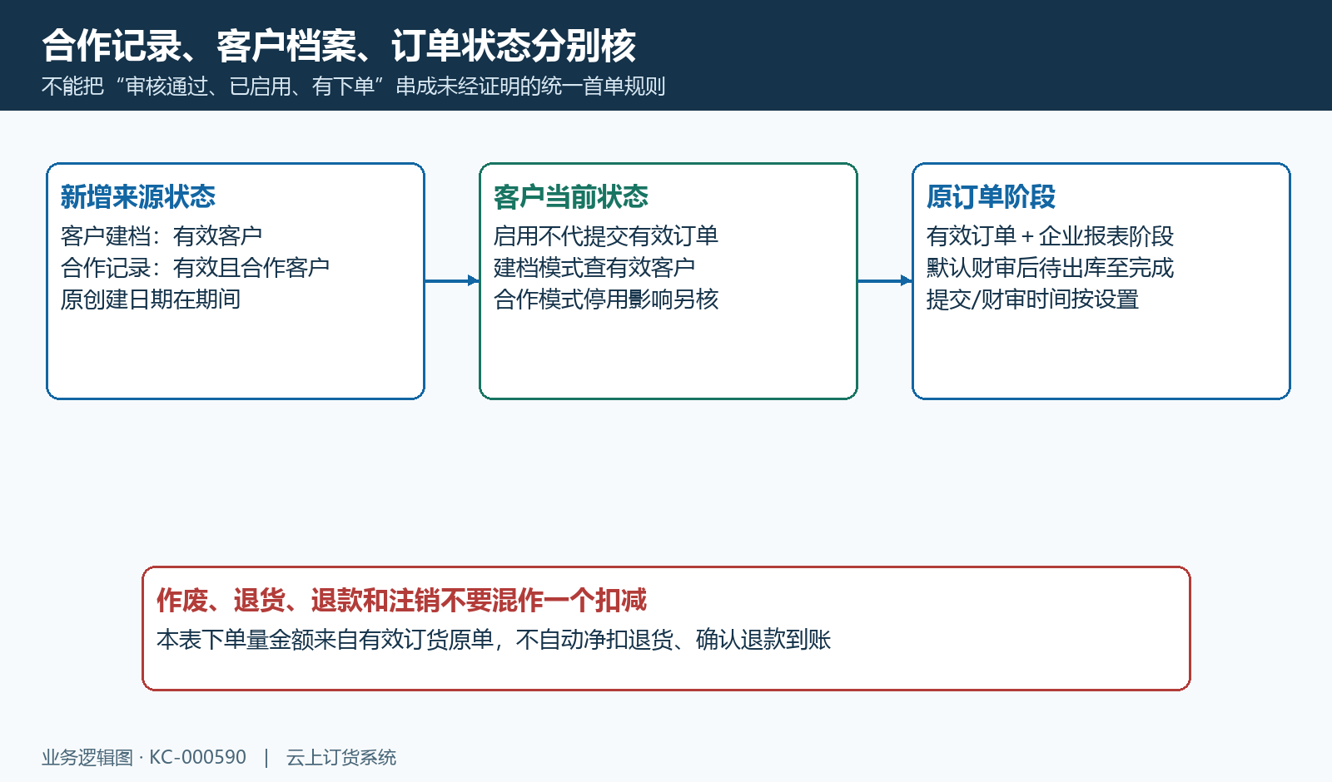
图7：合作来源、客户启用与订单阶段分别核；订货金额不自动证明退货净扣或退款到账。

7. 区分业绩关联客户和拉新员工行，保持原岗位范围
业绩统计的“关联客户”“订货客户”、所属员工与制单人切换属于另一入口。历史局部中关联客户一、订货客户零，能辨认那页字段，却不能把关联客户总量直接用作本页期间新增来源。客户统计另页的全体成交或新增数量同样不代员工拉新的新增群体；老客当期成交应归相应报表，不拼进该项分母。
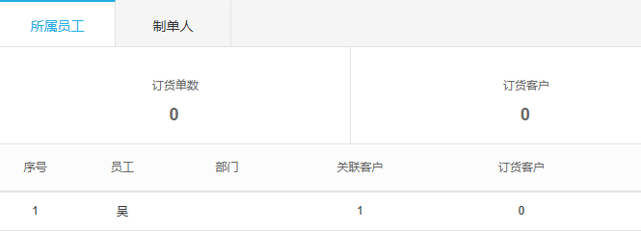
图8：PC历史业绩统计另入口的所属员工、制单人与关联客户字段，不能替代本篇期间新增。
员工拉新列表展示部门名称，但本页并没有业绩统计同样的部门筛选控件。部门空白先核原员工当前部门资料，不认定新增记录丢失，也不凭界面名称承诺任意部门切片。员工名称按原编号辨认，制单人、客户当前所属和来源员工区分；停用员工是否仍有历史行要按实际状态及结果核，不能把停用当清账操作。
保持同一当前企业与原岗位核客户范围。自己负责或指定区域岗位与全范围岗位可能不同，当前可见记录和完整授权仍需实际确认；换管理员后数量增加只能说明范围改变，不能算原岗位差额修复。本页员工行没有直接客户名单下钻字段，查一位客户要回原档案、合作记录和订单，不借他人账户导出补数，不临时扩大权限迁就合计。
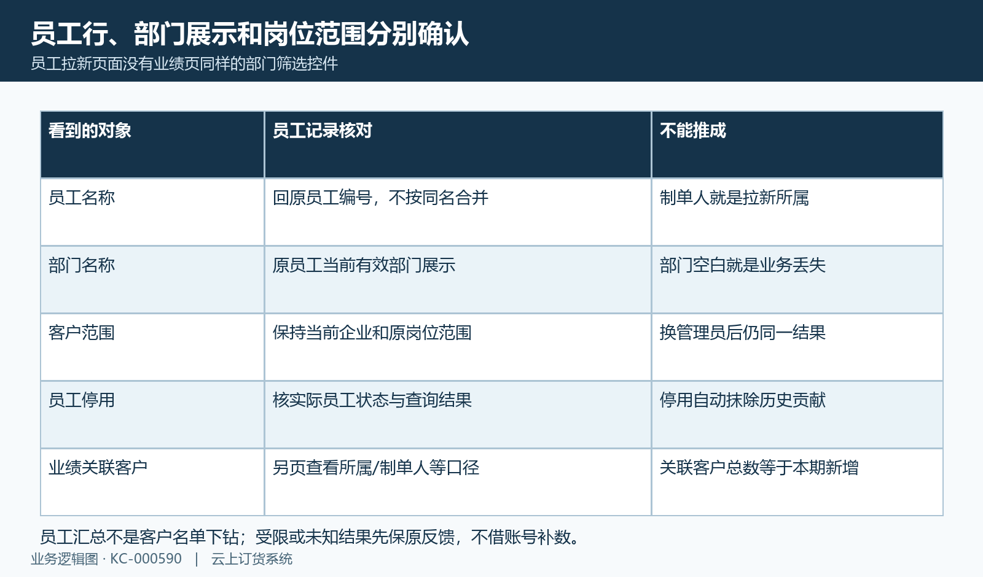
图9：员工身份、当前部门与岗位客户范围分开，关联客户或制单人不能替代该项归属。

8. 核员工汇总文件与新返回，保存可复核的原差额
该入口导出的是员工汇总，列包含员工、部门、新增客户数、下单客户数、订单数量和订单金额，并非逐客户注册、开通和首单名单。页面默认每页十行，按订单数量降序，可以切换下单客户数、订单数量或金额排序；导出另从第一页取最多一万条员工记录，不是只复制当前屏幕十行。实际超过上限时不能承诺一份文件全覆盖。
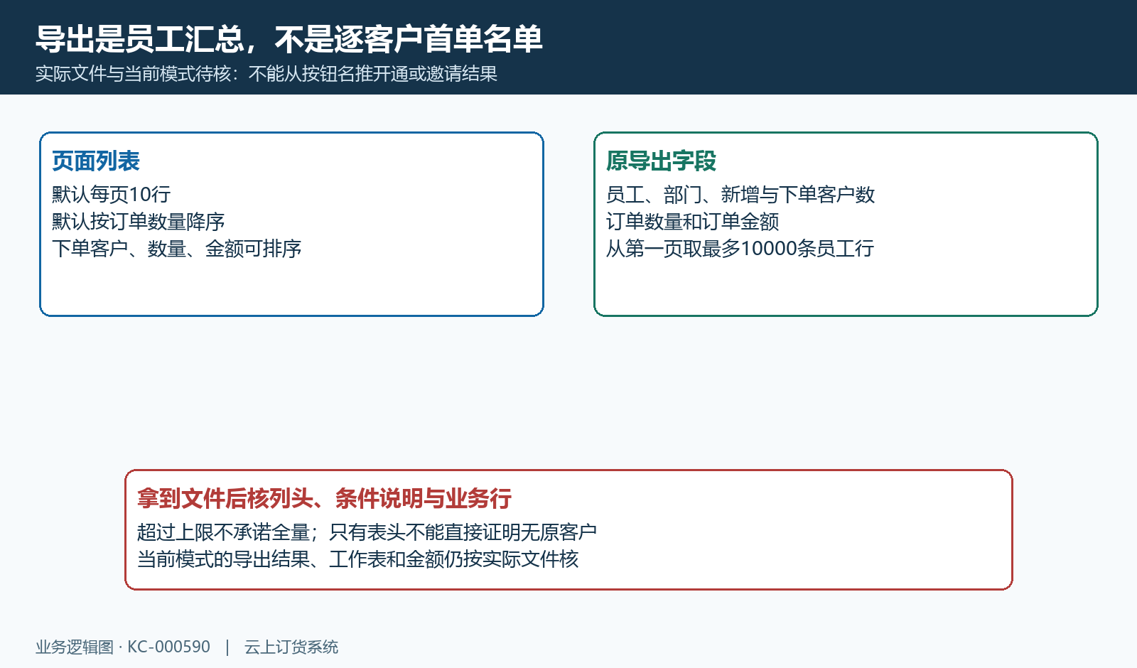
图10：员工汇总导出从第一页最多一万条，文件列不提供逐客户开通和首单名单。
导出前保期间、当前企业岗位、模式与排序，拿到文件后区分列头、条件说明和业务行，再比相应员工编号与金额。文件只有表头、生成失败或未得到可打开的文件，是不同结果；当前模式下真实导出结果尚须核，不能从列表有行推下载一定成功，也不能把文件空白认成客户无订单。保存原提示和该次文件，不重新注册或调整订单来迁就文件。
表头与员工列表分别查询，只有新返回成功才更新对应值，部分失败可能留下旧卡片或旧行。确认两组新结果属于同一期间，再比较差额，不把新日期与旧列表混看。用来源记录号、客户号、员工号、原订单号、两份日期、阶段、原总额和保存汇率形成最小材料；当前企业同数据、完整岗位范围、来源重复关联与实际文件仍待核。复核以原对象及原结果可解释为准，不以改档案或凑齐数值为准。
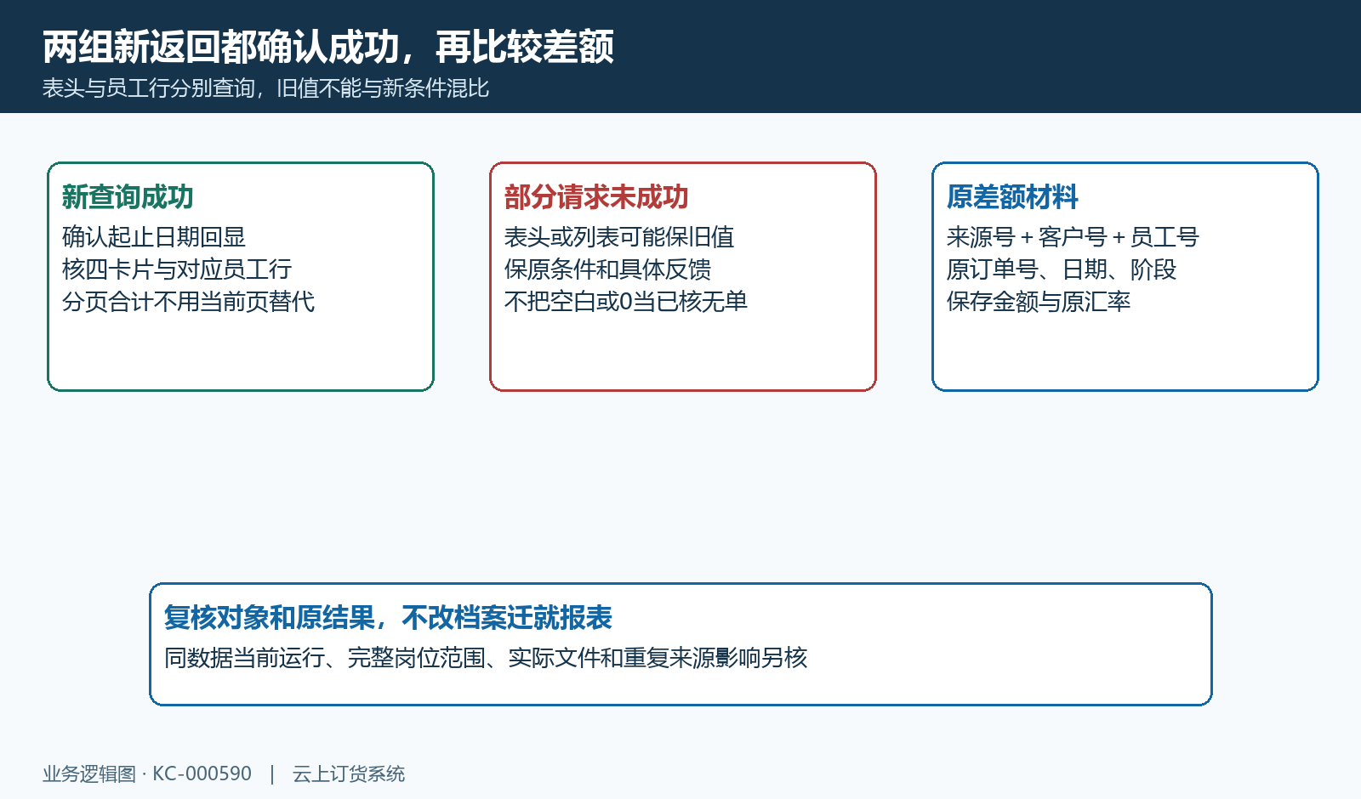
图11：卡片与列表两组新返回确认后再核原差额，失败旧值不作新范围结论。

下一步学习
- 员工业绩与拉新统计：所属归属、期间与原金额核对｜云上订货系统
- 客户统计报表：新增客户、订退金额与占比核对｜云上订货系统
- 报表导出为空或与页面不同：筛选、权限与统计字段核对｜云上订货系统

